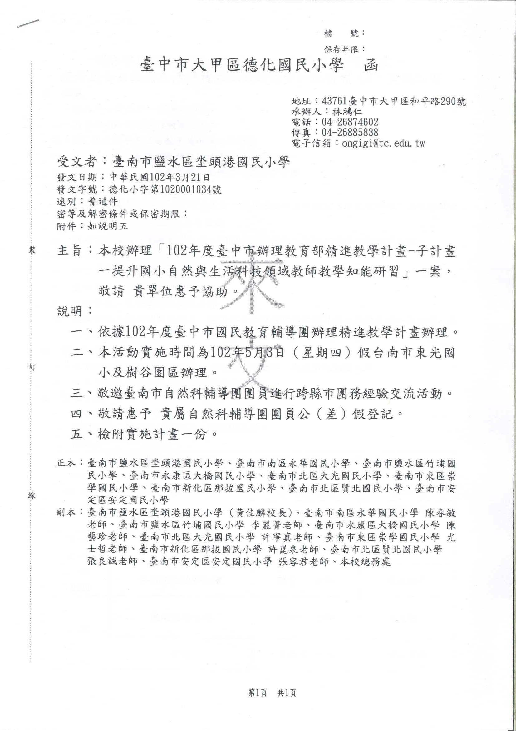

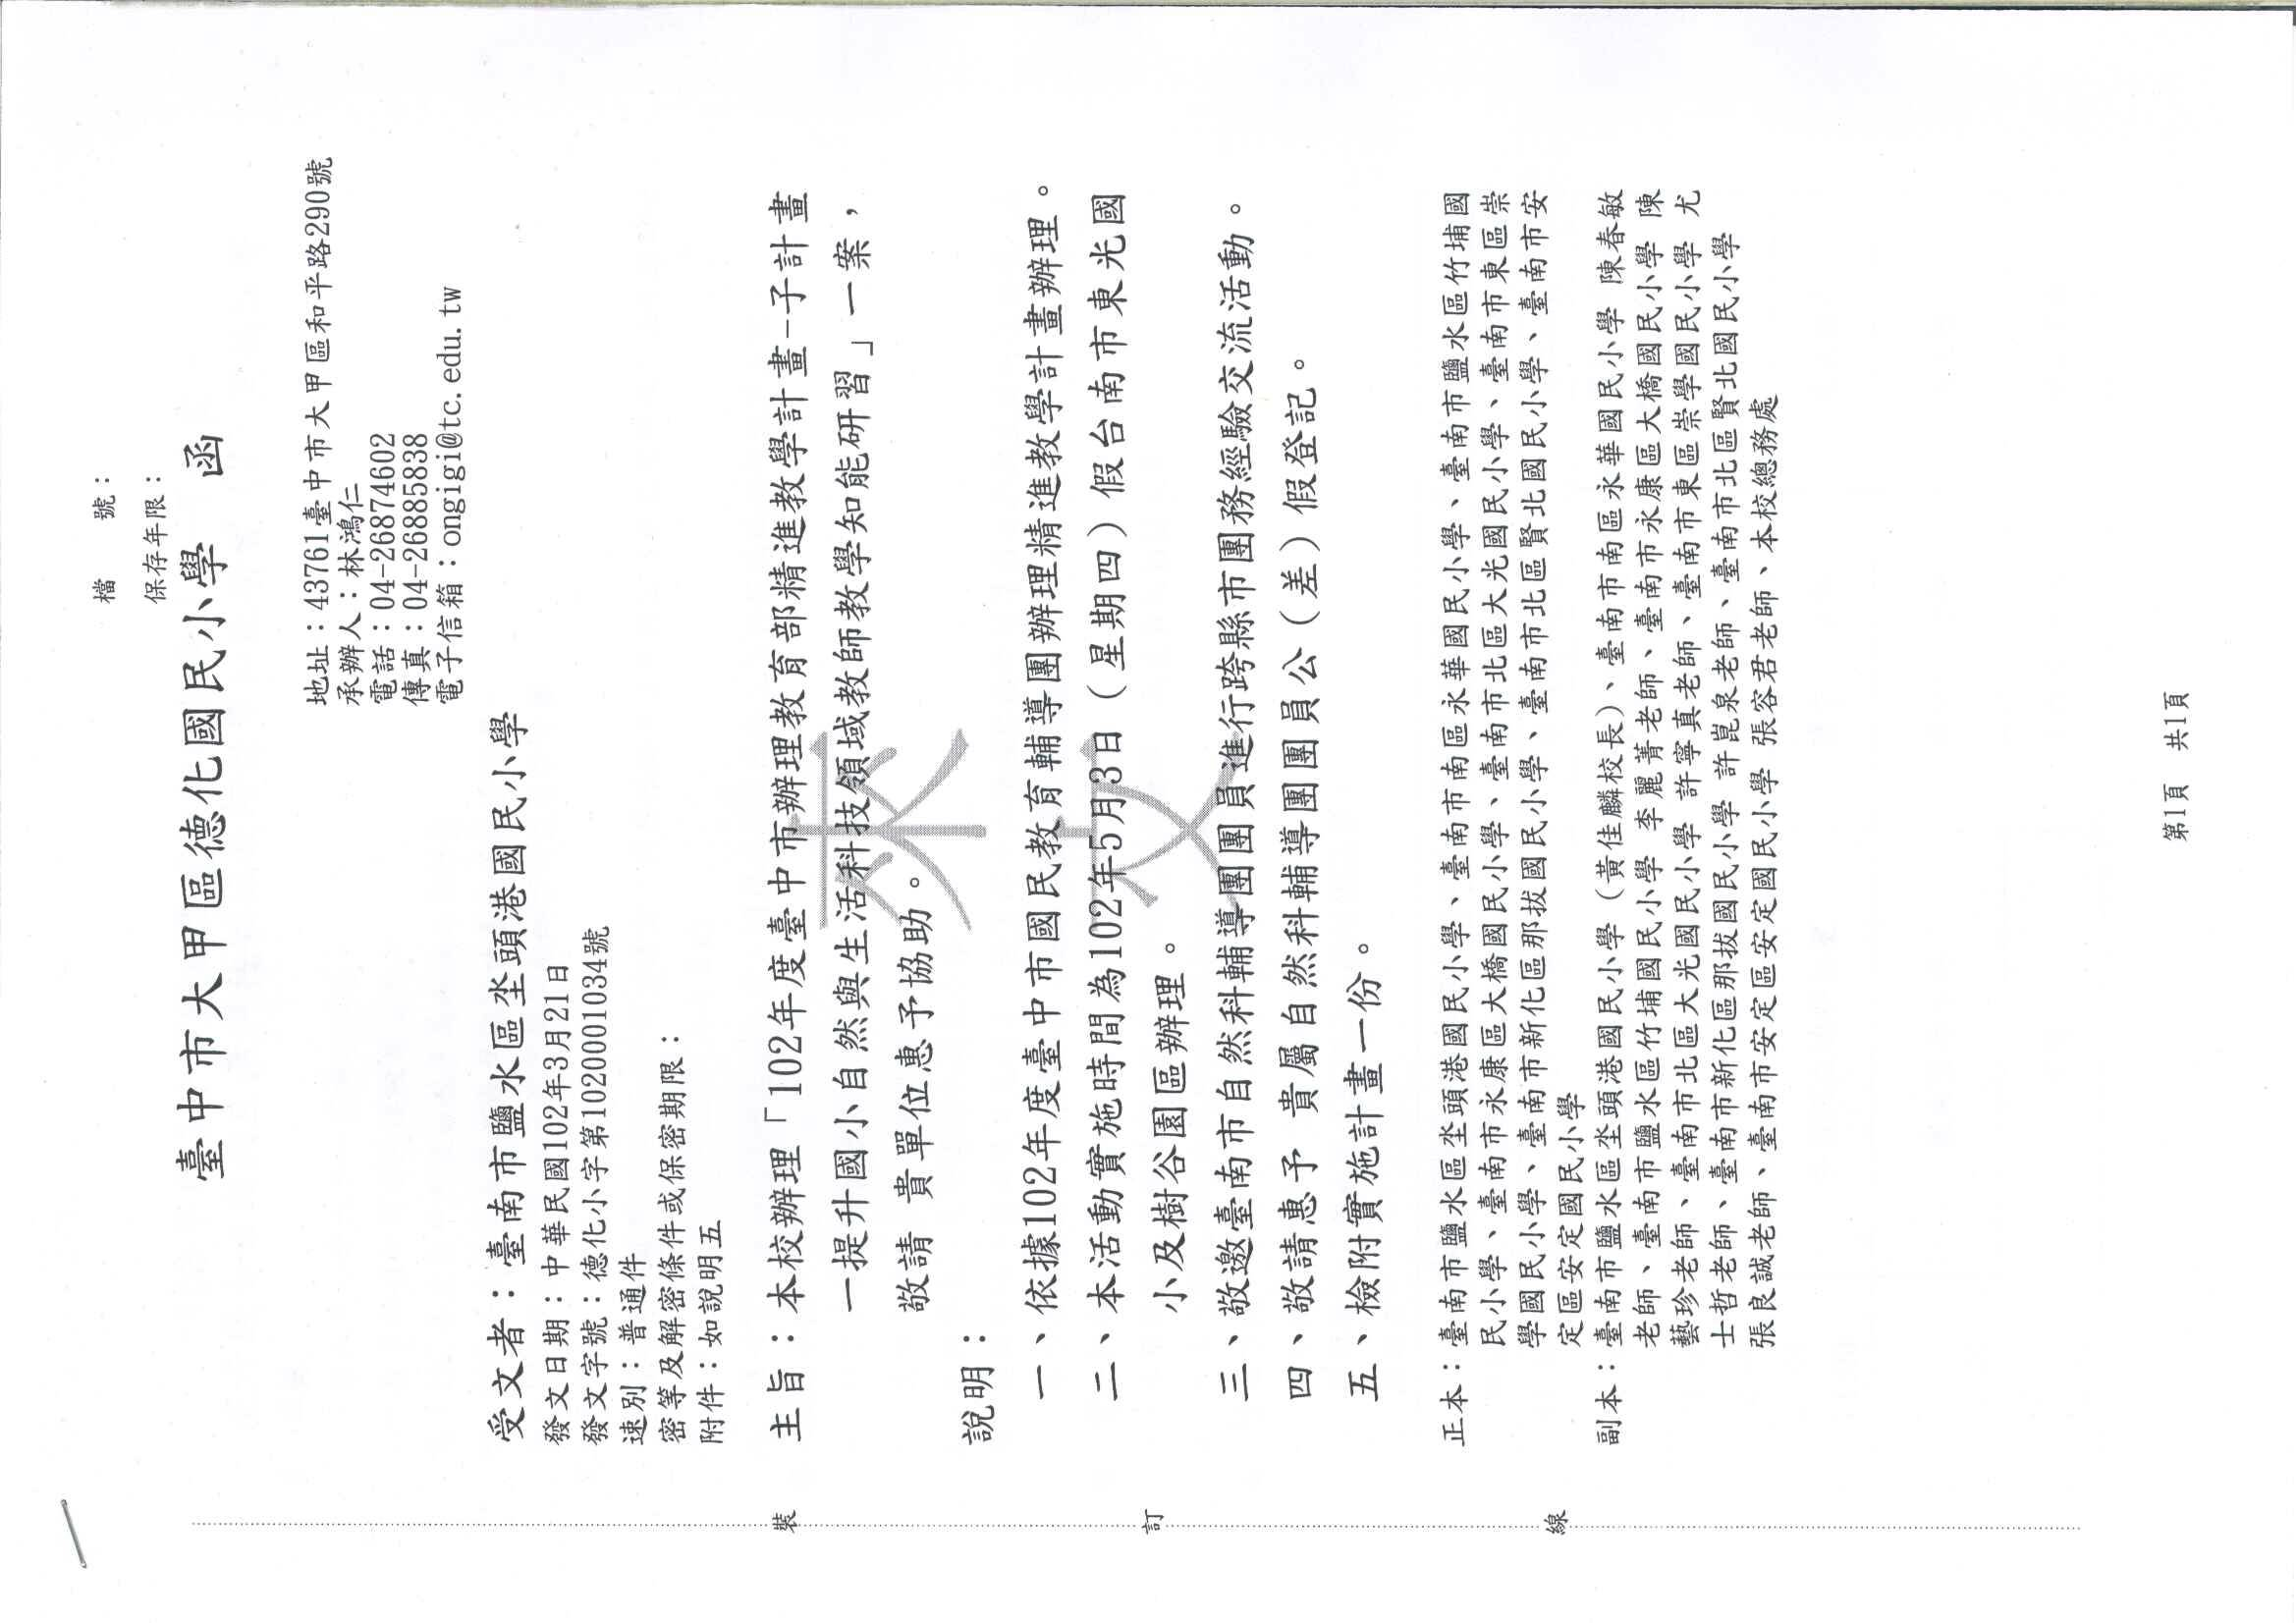

102年度臺中市辦理教育部精進教學計畫-子計畫一
提升國小自然與生活科技領域教師教學知能研習〈2〉實施計畫
壹、依據：
一、國民中小學九年一貫課程綱要。
二、教育部補助辦理精進教學要點。
三、102年度臺中市政府教育局施政工作計畫。
四、102年度臺中市精進教學總體計畫暨子計畫摘要。
五、102年度臺中市國民教育輔導團辦理精進教學計畫。
貳、目標：
一、藉由辦理跨縣市專業成長研習活動，與其他縣市自然與生活科技領域教師進行經驗分享，達到交流與互相成長之目的。
二、透過實際參訪活動與經驗交流，增進本市自然與生活科技領域教師教學知能。
參、辦理單位：
一、指導單位：教育部。
二、主辦單位：臺中市政府教育局。
三、承辦單位：大甲區德化國民小學。
四、協辦單位：臺南市東光國小、教育部中央課程與教學輔導團自然與生活科技領域、臺南市自然與生活科技輔導團、臺南市樹谷科學園區。
肆、實施對象：
一、本市國民教育輔導團自然與生活科技領域輔導小組成員及相關人員。
二、本市各國民小學自然與生活科技領域教師。
伍、實施方式：
一、辦理期間：102年5月3日〈星期五〉。
二、辦理地點：臺南市東光國小、樹谷園區等。
三、課程表：
102年度提升國小自然與生活科技領域教師教學知能研習課程表
時間 | 5月3日（星期五） | 負責人/講師 | 備註
07:30 | 第一集合點:大甲車站 | 李順興 老師 | 火車站前
08:00 | 第二集合點:省諮議會 | 許彩梁 老師 | 議會大廳  獅子階梯前
08:00  10:00 | 自然科教學分享 | 許彩梁 老師
10:00  11:00 | 參觀天文地科教室 | 陳守仁 老師 | 東光國小
11:00  12:00 | 雙向交流座談 | 陳守仁 老師 | 東光國小
12:00  13:30 | 午餐 | 李戊益 老師 | 樹谷園區
13:30  14:30 | 樹谷科學園區參訪 | 園區教師 | 樹谷園區
14:30  15:00 | 樹谷園區與輔導團之教學合作模式研討 | 坔頭港國小  黃佳麟 校長 | 臺南市自然團  國小召集人
15:00  17:00 | 心得分享與討論 | 李戊益 老師
17:00 | 省諮議會
17:30 | 東平國小
四、交通方式：共乘遊覽車。
五、費用：相關費用由本計畫支應外，參加活動之教師請繳交費用300元（含交通、保險等費用），確定名單後會通知繳費方式。
六、報名方式：4/11至4/20至全國教師進修網http://inservice.nknu.edu.tw/（臺中市大甲區德化國小）完成報名。並填妥報名表〈附件一〉e-mail給承辦人：陳瓊如 老師〈E-mail：anneyju@gmail.com。0918-057640〉
陸、預期效果：
一、和外縣市自然與生活科技領域教師建立良好經驗交流管道。
二、養成本市自然與生活科技領域教師積極分享經驗及主動學習新知的良好習慣。
柒、著作權歸屬及利用規範：
講綱及成果授權臺中市政府教育局公告於臺中市國民教育輔導網站，同意讀者基於個人非營利性質之線上檢索、閱讀、下載或列印。
捌、注意事項：
一、請參加人員所屬服務機關學校於研習期間惠予公(差)假登記出席參加。
二、參加人員依實際上課時數核給研習時數。已報名者無故缺席，由承辦學校彙報臺中市政府教育局依規處理。
三、已報名之人員因故不能參加時，應向服務機關學校敘明理由，經同意後函報承辦單位備查，並副知臺中市政府教育局。
四、參與人員參與研習後返校之分享與推廣細節，請各校自行訂定。
五、本研習為產出型活動，參加者務必活動後30天之內繳交一份心得報告、教學簡案或教學簡報檔〈格式另行通知錄取者〉。
玖、經費來源：教育部補助精進教學計畫及臺中市政府教育局年度相關預算項下支應。
拾、成效與考核：
一、承辦本計畫有功人員，依規報請臺中市政府教育局辦理敘獎事宜。
二、本計畫辦理完畢，將成果（含講綱、產出之教材、問卷調查結果等）彙整於臺中市國民教育輔導團網站，供全市教師參考利用。

附件一
102年度臺中市辦理教育部精進教學計畫-子計畫一
提升國小自然與生活科技領域教師教學知能研習〈2〉
活動報名表 NO. 收件日期：
姓名 | 性別 | 服務單位 |  | 職稱
e-mail：
本人連絡電話： 緊急連絡電話及連絡人：
身分證字號 ： 出生年月日：
上車地點：  □大甲火車站 □霧峰省諮議會 |  |  | 用餐別 ： □素食 □葷食
預定產出作品類別：（可複選）（至少勾選一項）
□1.心得報告、□2.教學簡案、□3.教學簡報檔、□4.其他：

參加動機：（以50~300字為限）（此為錄取與否主要參考項目）

請上全國教師網報名後將此報名表mail至anneyju@gmail.com
陳瓊如老師等候錄取通知。

